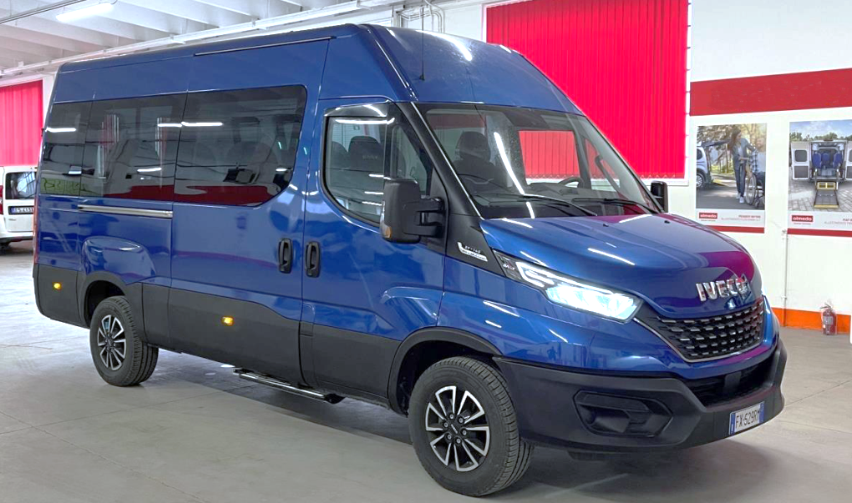

Daily Combi 9-Sitzer – Diesel Euro VI/e

RADSTAND (mm) | 3520 | 3520L
LÄNGE (mm) | 5650 | 6050
BREITE (mm) | 2010 | 2010
HÖHE (mm) | 2660 | 2660
GEWICHT (hzGG kg)) | 3500 | 3500
VORDERER ÜBERHANG (mm) | 1048 | 1048
HINTERER ÜBERHANG (mm) | 1082 | 1482
LICHTE HÖHE HINTERE TÜRE (mm) | 1800 | 1800
INNENHÖHE FAHRGASTRAUM(mm) | 1870 | 1870
INNENMAß ZWISCHEN DEN RADKÄSTEN (mm) | 1320 | 1320
SITZLAYOUTS
3 Sitze vorne | 2 Sitze vorne
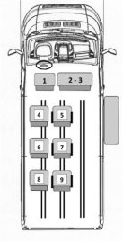 |  | 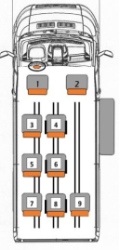
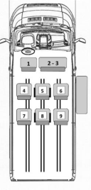 |  | 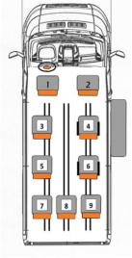
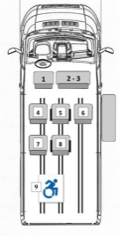 |  | 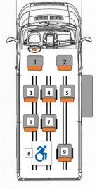

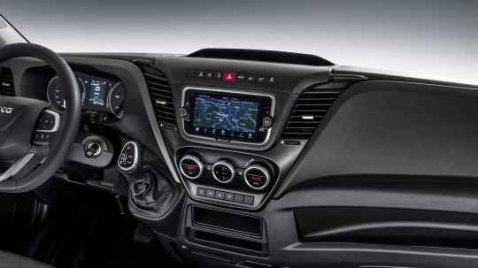
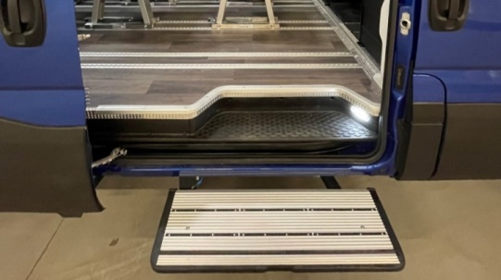
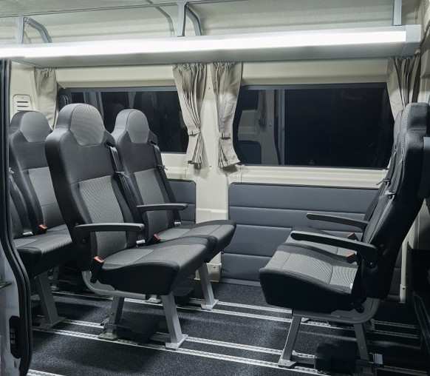

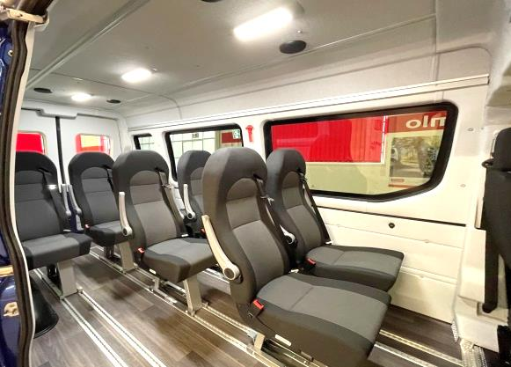

KAROSSERIE/AUSSENAUSSTATTUNG  - Korrosionsschutz durch Kataphoresetauchbad  - Zweiflügelige Hecktür, Öffnungswinkel 260º  - Elektrisch verstell- u. beheizbare Außenspiegel  - R66 konform  Optional  - Fahrzeuglackierung in Metallicfarben  - Elektrische Schiebetür  INNENAUSSTATTUNG  - Holzboden mit Aluminiumverkleidung  - Bodenbelag aus rutschfestem PVC  - Thermogeformtes Dach im Fahrgastraum  - Seitenwandverkleidung aus Kunstleder in Hellgrau  - LED Deckenleuchte n mit integriertem Nachtlicht  - ABS-Fensterrahmenverkleidung  - Beifahrerdoppelsitzbank  - Verschiebbare Einzelpassagiersitze mit 3-Punktgurten  Optional  - Einzelbeifahrersitz  - Kit für 1 Rollstuhl  - Passagiersitz „SICOM 2“  - Passagiersitz „VAN X“  ELEKTRISCHE ANLAGE  - CAN-Bus-System  - 12 V – 110Ah Batterie  - 220 A Lichtmaschine  - Tagfahrlicht  - Nebelscheinwerfer mit Abbiegelicht  VERGLASUNG / KLIMATISIERUNG  - Windschutzscheibe getönt  - Wärme- u. Geräuschisolierung Dach, Boden u. Seitenwände  - Panorama Seitenscheiben dunkel getönt  - Automatische Fahrer-Klimaanlage  - Konvektorenheizung Passagierraum  - Passagierraum Klimaanlage  - DAB Radio | MOTOR  - 3,0 Liter Heavy-Duty-Motor mit einer Leistung von  210 PS (155 kW), @ 3.500 min⁻¹,  470 Nm @ 1.400 – 3.500 min⁻¹  - Uni-Jet Common Rail Einspritzung – 16 Ventile  - Abgasnachbehandlungssystem EGR + SCR  Optional  - Freigabe zum Betrieb mit HVO=Hydro-treated Vegetable Oil-Biodiesel  GETRIEBE  - ZF Hi-Matic 8-HP, 8-Gang Automatikgetriebe  Optional  - Elektronisches Sperrdifferential Traction Plus und schaltbarer Bergabfahrassistent  ANTRIEBSACHSE  - Hinterachse einfach untersetzt  - Übersetzung i=3,154  VORDERACHSE / LENKUNG  - Einzelradaufhängung an Doppel-Querlenkern  - Elektrische Servolenkung mit dreigeteilter Lenksäule, im Lenkradschloß integrierte Wegfahr-sperre  FEDERUNG  - VA – Quad-Leaf Querblattfederung mit Gummi-Dämpfungselementen  - HA – Parabelfederung mit zusätzlicher Torgo-Der, Drehstabstabilisator  BREMSEN  - Scheibenbremsen, VA innenbelüftet  - Mechanische Feststellbremse  - ABS, ASR, EBD, ESP, HBA, AAS etc.  KRAFTSTOFFTANK  - 70 Liter Dieseltank  - 20 Liter AdBlue Tank  REIFEN  - 225/65 R16

März 2024

